**Экспериментальная работа «Измерение влажности воздуха», 10 класс**

Кузьминых Ирина Геннадьевна, учитель физики, МАОУ «Голышмановская СОШ № 4», р.п. Голышманово, Тюменская область.

**Аннотация**

Лабораторная работа физического практикума, в котором группы учащихся по 2-3 человека выполняют задание различными способами.

Урок «Измерение влажности воздуха» в 10 классе включает фронтальную, экспериментальную работу. Учащиеся делятся на группы и измеряют температуру и влажность термометром, гигрометром, температурным датчиком НХТ, датчиков температуры и влажности Ардуино. На основании полученных результатов делают вывод о значимости современным методов исследований. Сочетание компьютерных технологий и реального физического эксперимента позволяет учащимся развить исследовательские умения через личностно-ориентированное и деятельностное обучение.

**Ключевые слова**: влажность, эксперимент, способы измерения.

**Цель урока:** формировать представление о единстве законов физики и природы, закрепитьу учащихся научное представление о влажности воздуха.

**Образовательная задача:** закрепить понятие о влажности воздуха и способах ее измерения; освоить приемы и определить относительную влажность воздуха.

**Развивающая задача:** формировать интеллектуальные умения анализировать, сравнивать, систематизировать; проводить эксперимент; наблюдать за экспериментом и делать выводы.

**Воспитательная задача:** показать роль физического эксперимента в процессе закрепления знаний; научить учащихся сотрудничеству в группе, умению слушать и слышать друг друга.

**Материал к уроку:** учебник физики (Мякишев Г. Я. Физика. 10 класс: учебник для общеобразовательных учреждений. – М.: Дрофа, 2018); оборудование для экспериментальной работы; справочные таблицы: «Давление насыщенного водяного пара и его плотность при различных значениях температуры», «Психрометрическая таблица», на столах – листы контроля с заданиями для экспериментальной работы в группах.

1. **Организационный этап (2 мин)**
2. **Постановка учебной проблемы (7 мин)**

Учитель. Здравствуйте, ребята. Сегодня мы продолжим знакомство с удивительным миром физики, а для этого повторим домашнее задание.

**Актуализация ранее усвоенных знаний**

Я предлагаю вам ответить на вопросы, изображенные на слайдах:

Учитель. Что называется абсолютной влажностью воздуха? Учащиеся. Абсолютной влажностью воздуха называется плотность водяных паров, находящихся в воздухе при данной температуре:

 

Учитель. Сформулируйте определение и запишите формулу относительной влажности воздуха? Учащиеся. Относительная влажность воздуха показывает, сколько процентов составляет абсолютная влажность от плотности насыщенного водяного пара при данной температуре:

 .

Учитель. Сформулируйте определение точки росы? Учащиеся. Температура, при которой пар, находящийся в воздухе, становится насыщенным, называется точкой росы.

Учитель. Что такое насыщенный пар? Учащиеся. Пар, находящийся в динамическом равновесии со своей жидкостью.

Учитель. От каких параметров зависит давление насыщенного пара? Учащиеся. рнас=nkT, давление зависит от температуры. Чем выше температура, тем давление насыщенного пара будет больше (слайды 1-2).

**Постановка учебной проблемы**

Учитель. Однажды Исаак Ньютон вышел из дома и повстречался со стадом овец. Внимательно посмотрев на овец Ньютон, вернулся домой. Какой предмет забыл взять Ньютон?

Учащиеся. Зонт, он заметил, что шерсть овец удлинилась при повышении влажности, следовательно, будет дождь.

Учитель: А каким способом можно точно измерить влажность?

Учащиеся: Используя приборы, например психрометр или гигрометр.

Учитель. Как вы думаете, какая тема нашего урока? Запишем тему урока. Цель нашего занятия, как вы думаете, какая (слайд 3)?

Учащиеся. Узнать принцип действия приборов для измерения влажности. Научиться измерять влажность воздуха.

Учитель. На столах у вас оборудование. Давайте перечислим приборы.

Учащиеся. Термометры, штатив, барометр, микроконтролер НХТ, температурный датчик, Ардуино, макетная плата, электронные детали.

Учитель. Как вы думаете, для каких целей нам нужны эти приборы?

Учащиеся. Для определения температуры, давления и влажности.

Учитель. Будут ли отличаться показатели, измеренные разным способом? Учащиеся выдвигают гипотезы, учитель записывает их на доске (слайд 6). Да, но незначительно. Так погрешность у всех приборов разная и они предназначены для измерения не только воздуха.

1. **Экспериментальная работа (30 мин)**

Учитель. Для того чтобы проверить правильность выдвинутых гипотез, предлагаю провести исследование – экспериментальным путём подтвердить или опровергнуть ваши предположения. Давайте разделимся на группы* (учитель сообщает состав 6 групп разного образовательного уровня, называет капитана каждой группы, дети пересаживаются за столы с табличками, оборудование уже лежит на столах). Каждая группа должна проделать эксперимент в соответствии со своим листом заданий и записать в него результат.

* (В группах 1, 2, 3 - дети со средним уровнем познавательной мотивации, в группе 4 с низким, в группе 5 – дети, занимающиеся робототехникой, 6 – занимающиеся электроникой).

Учащиеся в течение 10 минут выполняют экспериментальную работу.

На демонстрационном столе лежат приборы для измерений: штативы, термометры, емкости со льдом и водой, кусочки бинта, сосуд с полированной поверхностью, «Психрометрическая таблица» и таблица «Плотность насыщенного водяного пара». Учитель раздает карточки с планом выполнения работ для групп.

Первая и вторая группы для измерения используют термометры (слайд 4).

Третья группа измеряет температуру с помощью термометра по точке росы.

Четвертая измеряет влажность, давление, температуру используя гигрометр, барометр, термометр (слайд 5).

Пятая измеряет температуру с помощью температурного датчика НХТ.

Шестая группа использует в работе датчик DHT11 и дисплей (слайд 6).

Индивидуальное задание измерение температуры и влажности с помощью датчика DHT11(облегченный вариант работы) (слайд 7).

Дополнительное задание для группы 1 – 4. Решите задачу. http://files.school-collection.edu.ru/dlrstore/727f71cf-e0c3-7a95-6976-97530e110b6c/00119642830175903.htm.

Определите (в процентах) относительную влажность воздуха при температуре 16 °С, если точка росы равна 8 °С. Давление насыщенного водяного пара при температуре 8 °С равно 1067 Па, при температуре 16 °С равно 1813 Па.

Результаты работы каждой группы учащиеся озвучивают через 10 минут.

Учитель:Сравните, какой из проведенных экспериментов показал самый точный результат и какая погрешность в измерении?

Учащийся:Более точно измерили температуру и влажность группы 2, 4, 6. У группы 2 термометр находился в изолированном корпусе и на штативе, что не дает приток тепла от внешних источников. По сравнению с опытами, проведенными группой 1, так как термометр находился в руках, происходил тепловой обмен.

В группе 4 использовали приборы, предназначенные для прямых измерений, погрешность давали сами приборы.

В группе 5 температурный датчик НХТ предназначен для измерения температур горячих жидкостей.

В группе 6, использовали для измерения электронный датчик, его погрешность 5 %.

Учитель. Получается, вы в группах измеряли температуру и влажность разными приборами, о показатели у вас разные?

Учащиеся. У каждого прибора погрешность разная и разные способы измерения. Но, часть температурного датчика НХТ состоит из металла, то есть точных результатов он не даст (металл обладает высокой теплопроводностью) (слайд 8).

**Физкультминутка**

А сейчас немного отдохнем, проведя физкультминутку. Сели правильно. Раз – посмотреть направо. Смотрим прямо, дышим ровно, глубоко. Смотрим влево, смотрим вправо. Спинка ровная у нас, а осанка высший класс. Хорошо, отдохнули.

Учитель. Какой способ измерения вам показался наиболее точным, современным?

Учащиеся. Точные показания дал гигрометр. Современный способ – измерение влажности и температуры датчиком DH11, но он измеряет температуру до 500С. Его можно использовать для автоматизации измерения в помещении, теплице, бане.

Учитель. В начале урока мы говорили о зонте Ньютона. Как вы думаете, какой прибор заменила овечья шерсть?

Учащиеся. Гигрометр – прибор для измерения влажности.

Учитель. Вы измерили температуру и влажность разными приборами и способами. Гигрометр, психрометр – приборы для измерения влажности.

Принцип действия волосного гигрометра основан на свойстве обезжиренного волоса (животного или человека) изменять свою длину в зависимости от влажности воздуха. Волос натянут на металлическую рамку. Изменение длины волоса передаётся стрелке, перемещающейся вдоль шкалы.

Учитель. А как устроен психрометр? Учащиеся. В психрометре два термометра. Один - обычный, его называют сухим. Он измеряет температуру окружающего воздуха. Колба другого термометра обмотана тканью и опущена в емкость с водой. Второй термометр показывает не температуру воздуха, а температуру влажной ткани, отсюда и название влажный термометр. Для определения влажности, используют таблицу, капитаны группы 1 или 2 объясните, как ей пользоваться (слайд 9).

1. **Закрепление (3 мин) (слайд 10)**

Фронтальная беседа

1. Как по внешнему виду отличить в бане трубу с холодной водой от трубы с горячей водой? Холодная вода будет запотевшей из-за конденсации
2. Как определяют влажность, используя психрометр? Измеряют температуры «сухого» и «мокрого» термометра, находят разность значений температур, используя «Психрометрическую таблицу» определяют влажность.
3. Вы измерили относительную влажность воздуха в классе, можно ли считать ее нормой для человека?

Да, влажность равна 55%. Для жилых помещений нормальной влажностью считается относительная влажность в пределах 40 - 60 %.

1. Температура в помещении понижается, а абсолютная влажность остается прежней. Как изменится разность показаний термометров психрометра? Уменьшиться.
2. Приведите пример зависимости влажности от температуры. Свежий огурец на столе через некоторое время становится менее упругим, а помещенный в пластиковый пакет и в холодильник, остается свежим.
3. **Итоги урока (2 мин) (слайд 11)**

Какие приборы используют для определения влажности воздуха?

Какой способ измерения влажности вам показался наиболее удобным? А точным? Выполнена ли цель, которую вы ставили перед собой?

1. **Домашнее задание (2 мин) (слайд 12)**

Измерить температуру и влажность в своем жилом помещении.

Подготовить сообщения по темам:

1.Зависимость жизнедеятельности человека от влажности.

2. «Влажность в промышленном производстве.

3. Современные устройства в системе «умный дом».

Урок окончен. До свидания, всем спасибо за работу.

**Задания группам по определению относительной влажности и других параметров воздуха**

**Группа 1**

Измерить температуру и относительную влажность воздуха с помощью термометра.

*Оборудование:* термометр, сосуд с водой комнатной температуры, психрометрическая таблица, кусочек ткани (бинта).

*Ход работы:* Снять показания термометра. Резервуар термометра обернуть кусочком влажного бинта. Как только понижение температуры прекратится, снова снять показания. Найти разность показаний «сухого» и «влажного»термометра и с помощью психрометрической таблицы определить относительную влажность воздуха. Полученные результаты занести в таблицу.

Таблица. Измерение температуры и относительной влажности воздуха.

|  |  |  |  |
| --- | --- | --- | --- |
| Начальная температура,  t1, 0К | Конечная температура,  t2, 0К | Разность температур,  t1 - t2, 0К | Влажность,  φ, % |
|  |  |  |  |

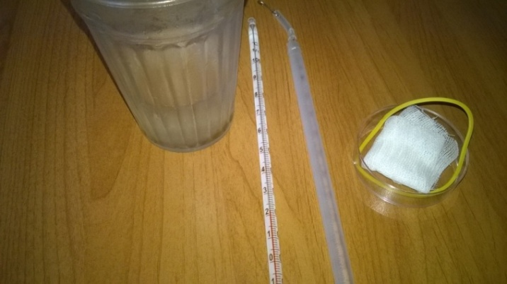

Фото 1. Оборудование: термометр, сосуд с водой комнатной температуры, психрометрическая таблица, кусочек ткани (бинта).

Вопрос: Как вы думаете, точны ли будут показания термометра для определения влажности? Определите погрешность термометра.

**Группа 2**

Измерить температуру и относительную влажность воздуха с помощью термометра.

*Оборудование:* термометр, штатив с лапкой и муфтой, сосуд с водой комнатной температуры, психрометрическая таблица, кусочек ткани (бинта).

*Ход работы:* Закрепить термометр в штативе.Снять показания термометра. Резервуар термометра обернуть кусочком влажного бинта. Как только понижение температуры прекратится, снова снять показания. Найти разность показаний *сухого* и *влажного* термометра и с помощью психрометрической таблицы определить относительную влажность воздуха в классе. Полученные результаты занести в таблицу.

Таблица. Измерение температуры и относительной влажности воздуха.

|  |  |  |  |
| --- | --- | --- | --- |
| Начальная температура,  t1, 0С | Конечная температура,  t2, 0С | Разность температур,  t1 - t2, 0С | Влажность,  φ, % |
|  |  |  |  |

Вопрос: Как вы думаете, точны ли будут показания термометра для определения влажности? Что может повлиять на точность результата?

**Группа 3**

Измерить температуру и относительную влажность воздуха по точке росы.

*Оборудование:* термометр, стакан с полированной поверхностью, вода комнатной температуры, снег или лед, таблица «Зависимость давление p и плотности р насыщенного водяного пара от температуры».

*Ход работы:* Снять показание сухого термометра. Налить в сосуд (наполовину) воду и опустить в нее термометр. Добавляя в сосуд лед, и помешивая воду, следить за понижением температуры. В момент появления на стенках сосуда росы снять показание термометра. Осторожно добавляя в сосуд теплую воду, измерить темпаратуру, при котором роса полностью исчезнет. Найти среднее значение и принять его за точку росы. По таблице определить давление насыщенного пара для температуры воздуха (показание сухого термометра) и для точки росы. Вычислить по формуле φ = p/pн.п*100% относительную влажность воздуха. Полученные результаты занести в таблицу.

Таблица. Измерение температуры и относительной влажности воздуха.

|  |  |  |  |  |  |
| --- | --- | --- | --- | --- | --- |
| Начальная температура,  t1, 0С | Конечная температура,  t2, 0С | Среднее значение температуры,  tср, 0С | Давление воздуха, pн.п , кПа | Давление при точке росы,  p, кПа | Влажность,  φ, % |
|  |  |  |  |  |  |

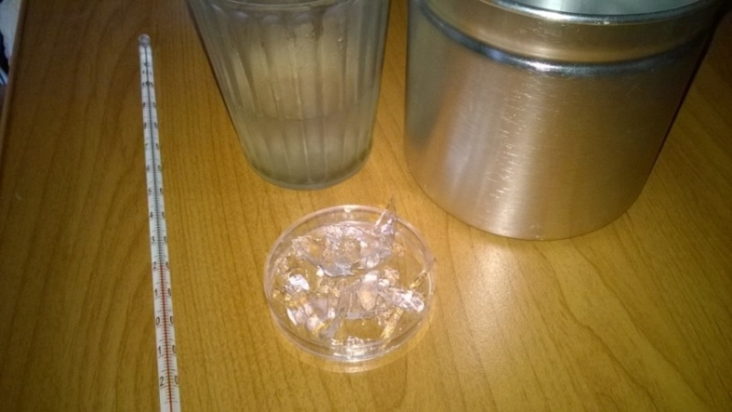

Фото 1. Оборудование: термометр, стакан с полированной поверхностью, вода комнатной температуры, снег или лед.

Вопрос: Как вы думаете, точны ли будут показания термометра для определения влажности? Что может повлиять на точность результата?

**Группа 4**

Измерить относительную влажность воздуха, давление (в Па и мм.рт.ст.) и температуру (в 0С и К) в классной комнате с помощью гигрометра, комнатного барометра, термометра.

*Оборудование:* гигрометр,комнатный барометр, термометр.

*Ход работы:* Снять показание термометра, барометра и гигрометра. Полученные результаты занести в таблицу.

Таблица. Измерение относительной влажности воздуха.

|  |  |  |  |  |
| --- | --- | --- | --- | --- |
| **Влажность** | **Давление, Па** | **Давление, мм.рт.ст.** | **Температура, 0С** | **Температура, К** |
|  |  |  |  |  |

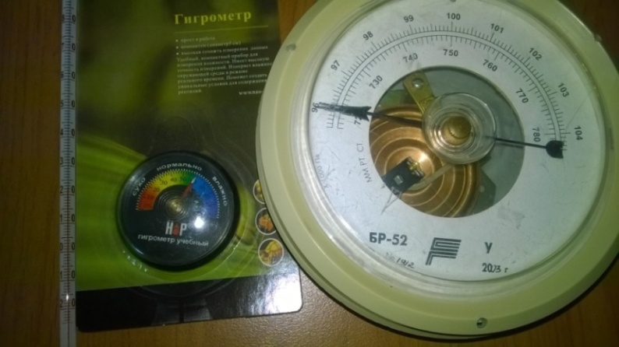

Фото 1. Оборудование: гигрометр,комнатный барометр, термометр.

Вопрос: Как вы думаете, точны ли будут результаты? Определите погрешность барометра.

**Группа 5.** Для детей занимающихся робототехникой.

Измерить температуру (в 0С и °F) и относительную влажность воздуха с помощью температурного датчика НХТ.

# *Оборудование:* датчик температуры LEGO Education Mindstorms NXT, микроконтроллер НХТ, сосуд с водой комнатной температуры, психрометрическая таблица, кусочек ткани (бинта).

*Ход работы:* Включитьмикроконтроллер НХТ, подключить к нему температурный датчик. Перейти в режим измерения, и снять показания температуры с экрана дисплея. Металлический зонд обернуть кусочком влажного бинта. Как только понижение температуры прекратится, снова снять показания. Найти разность показаний «сухого» и «влажного» датчика и с помощью психрометрической таблицы определить относительную влажность воздуха. Полученные результаты занести в таблицу.

Таблица. Измерение температуры и относительную влажность.

|  |  |  |  |  |  |
| --- | --- | --- | --- | --- | --- |
| Начальная температура,  t1, 0С | Конечная температура,  t2, 0С | Начальная температура,  t1, 0F | Конечная температура,  t2, 0F | Разность температур,  t1 - t2, 0С, 0F | Влажность,  φ, % |
|  |  |  |  |  |  |

Справка. Температурный датчик – это контактный элемент. Металлический зонд (длина 6, 4 см), на кончике его имеется термоэлемент, который фиксирует внешнюю температуру. Датчик измеряет температуру по Цельсию (от -20 °C до 120 °C) и по Фаренгейту (от -4 °F до 248 °F) с точностью до 0,1 °C.

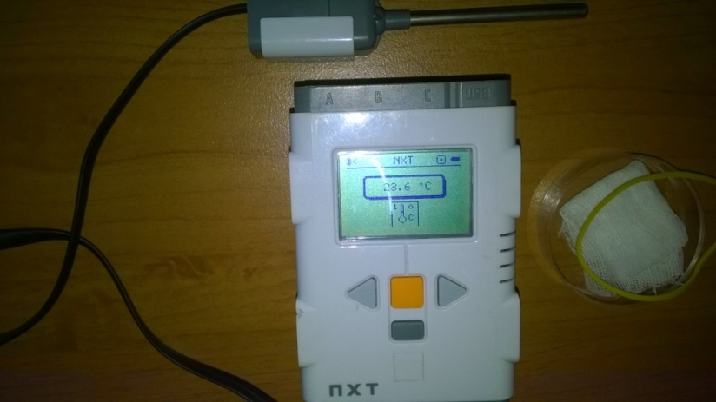

Фото 1. Оборудование: **д**атчик температуры LEGO Education Mindstorms NXT, микроконтроллер НХТ.

Вопрос: Как вы думаете, точны ли будут показания температурного датчика для определения влажности?

**Группа 6.** Для ребят занимающихся робототехникой (Arduino).

Измерить температуру и относительную влажность воздуха с помощью датчика DHT11 и вывести показатели на экран LCD дисплея.

# *Оборудование:* **Arduino UNO,** плата Arduino Uno, макетная плата, дисплей LCD1602 c модулем поддержки протокола I2C**, датчик температуры и влажности DHT11, провода.**

*Ход работы:* Используя схему (схема выдается или скачивается), подключаем к макетной плате https://disk.yandex.ru/i/Lxd16TA_h8QLrA.

Подключаем датчик: 1 - VCC на +5V (плата), 2 – DATA (вывод данных), 3 – не используется, 4 – SND.

Подключаем LCD дисплей: SDA на A4, SLC на A5,VCC на +5V (плата), GND на GND Arduino.

Загружаем в плату Arduino скетч, его написали на занятиях кружка, или можно скачать https://disk.yandex.ru/d/wEzBE70vM1RDhQ.

На экране дисплея появляются значения температуры и влажности. Полученные результаты занести в таблицу.

Таблица. Измерение температуры и влажности воздуха.

|  |  |
| --- | --- |
| Температура, t, 0С | Влажность, φ, % |
|  |  |

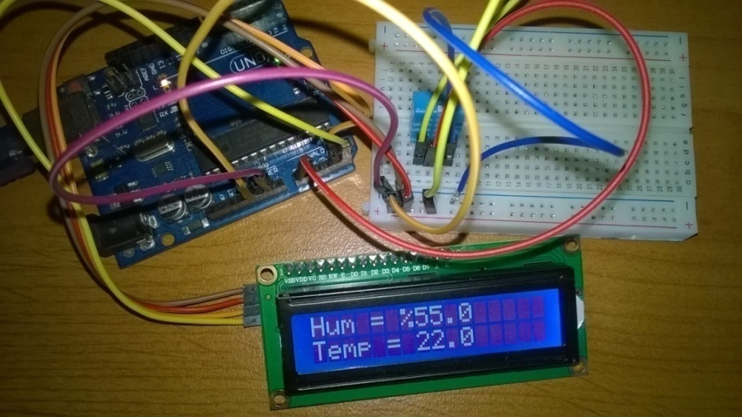

# Фото 1. Оборудование: **Arduino UNO,** плата Arduino Uno, макетная плата, дисплей LCD1602**, датчик DHT11.**

Вопрос: Если подышать на датчик, то, как изменятся показатели. Данные измерения являются точными? Вычислите погрешность.

Датчик DHT11 позволяет определить влажность от 20-80% и температуру от 0-50˚С, погрешность может составлять до 5%.

**Индивидуальное задание.** Измерить температуру (в 0С) и относительную влажность воздуха с помощью датчика DHT11.

# *Оборудование:* **Arduino UNO,** плата Arduino Uno**, датчик температуры и влажности DHT11, резистор 10кОм, провода.**

*Ход работы:* Используя схему (схема выдается или скачивается), собираем устройство https://disk.yandex.ru/i/Lxd16TA_h8QLrA.

Загружаем в плату Arduino скетч, его написали на занятиях кружка, или можно скачать https://disk.yandex.ru/d/WAkyoHW9aRlcfw.

В данном скетче используются библиотеки DHT.  На дисплее ноутбука в окне COM фиксируются показатели температуры и влажности. Полученные результаты занести в таблицу.

Вопрос: Данные измерения, являются точными?

Таблица. Измерение температуры и влажности воздуха.

|  |  |
| --- | --- |
| Температура, t1, 0С | Влажность, φ, % |
|  |  |

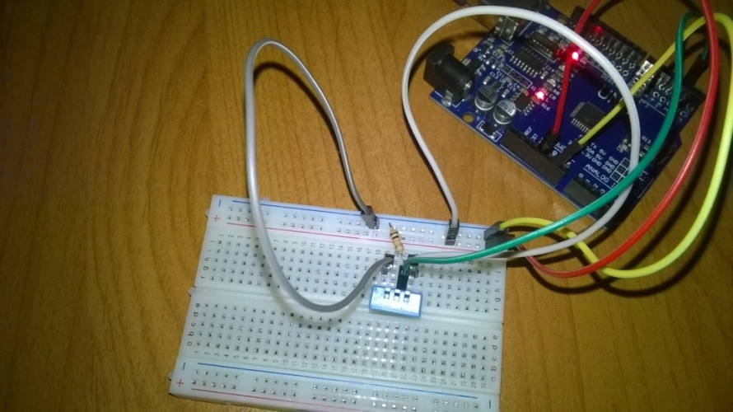

# Фото 1. Оборудование: **Arduino UNO,** плата Arduino Uno**, датчик температуры и влажности DHT11, резистор 10кОм.**

Вопрос: Данные измерения, являются точными?

**Список использованной литературы**

1. Мякишев Г. Я., Буховцев Б. Б. Физика 10.Москва: Дрофа, 2018. 374 с.

2. Петин В. А. Arduino и Raspberry Pi в проектах Internet of Things. Москва, 2018. 220с.

3. Петин В. А., Бинякоский А. А. Практическая энциклопедия Arduino. Москва, 2020.166с.

Автор: Кузьминых И. Г. _________